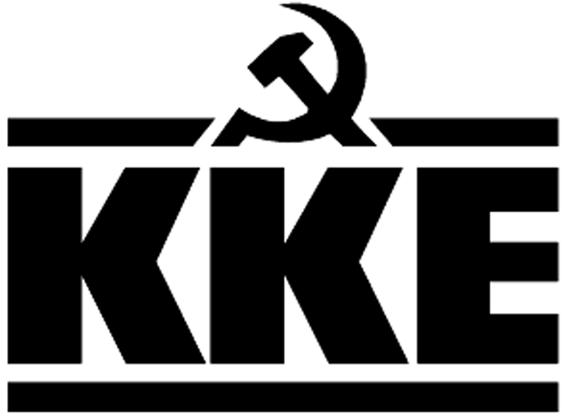 |  | Κοινοβουλευτική Ομάδα  Λεωφ. Ηρακλείου 145, 14231 ΝΕΑ ΙΩΝΙΑ,  τηλ.: 2102592213, 2102592105, 2102592258, fax: 2102592097  e-mail: ko@vouli.kke.gr, http://www.kke.gr  Γραφεία Βουλής: 2103708168, 2103708169, fax: 2103707410
ΕΡΩΤΗΣΗ
Προς τον Υπουργό Εθνικής Άμυνας

Θέμα: Να σταματήσει η συμμετοχή της Χρυσής Αυγής στις δυνάμεις της Εθνοφυλακής.

Το έτος 2017 είχε ανακηρυχθεί από την κυβέρνηση ως “Έτος των Εφέδρων και των Εθνοφυλάκων”. Σε αυτά τα πλαίσια εκδηλώθηκε μια έντονη δραστηριότητα των Ταγμάτων Εθνοφυλακής ανά την Ελλάδα, με τη συμμετοχή τους σε ασκήσεις και εκπαιδεύσεις από κοινού με τις Ένοπλες Δυνάμεις, σε παρελάσεις και αλλού.
Η κυβέρνηση έχει βαρύτατες ευθύνες γιατί με τις επαναλαμβανόμενες προσκλήσεις της προς τη ναζιστική Χρυσή Αυγή να παραβρίσκεται στις ασκήσεις των Ενόπλων Δυνάμεων και σε εκδηλώσεις, δίνει και επίσημα τη δυνατότητα στους υπόδικους υποστηριχτές του Χίτλερ, του Μεταξά, του Παπαδόπουλου να απευθύνονται στα στελέχη των Ενόπλων Δυνάμεων και στους εθνοφύλακες με τα ναζιστικά τους κηρύγματα.
Είναι γνωστό ότι οι ναζιστές της Χρυσής Αυγής σε διάφορες περιοχές της Ελλάδας έχουν σπεύσει να ενταχθούν σε Τάγματα Εθνοφυλακής και προπαγανδίζουν τις ναζιστικές θεωρίες τους.

ΕΡΩΤΑΤΑΙ ο κ. Υπουργός:
Τι μέτρα προτίθεται να λάβει η κυβέρνηση, προκειμένου να σταματήσει η ήδη εμφανής συμμετοχή της ναζιστικής Χρυσής Αυγής στις δυνάμεις της Εθνοφυλακής.

Οι βουλευτές
Θανάσης Παφίλης
Γιάννης Δελής
Λιάνα Κανέλλη
Χρήστος Κατσώτης
Σταύρος Τάσσος

